日期：2018.06.11

人员： 杨茂林、何龙龙、金卓文、闫庆贺

1. 按钮组中间有间隙 ---------

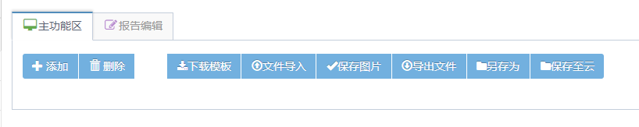

1. 按钮组上的图标与其他人的不一致 OK

图1 帕累托图按钮组



图2 其他人按钮组

1. 输入表格左边第一栏勾选框是干什么的 ---批量删除

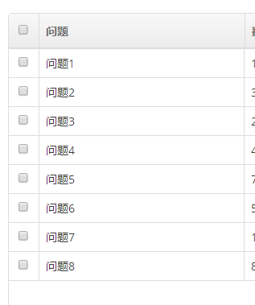

1. 问题名字可以重名 OK



1. 累计百分比达不到100% OK

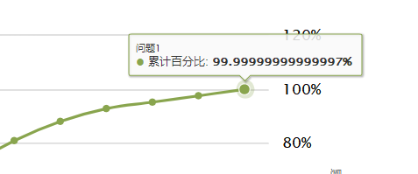

1. 图片导出默认文件名应该为app+时间 OK

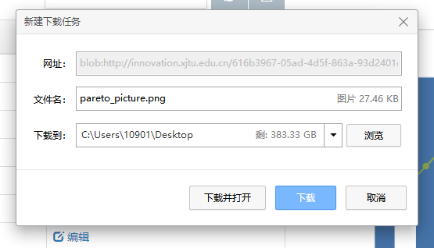

1. 帕累托图的问题输入是否需要考虑限制字数。 OK

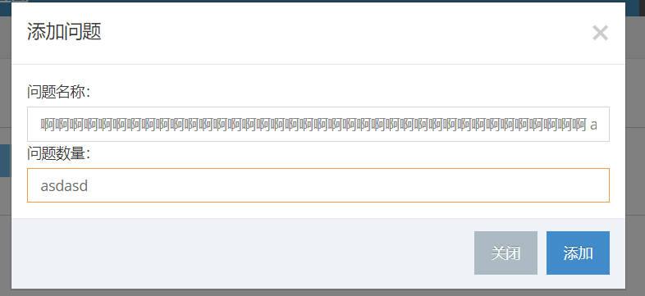

1. 表格是否有必要切换详细视图 OK

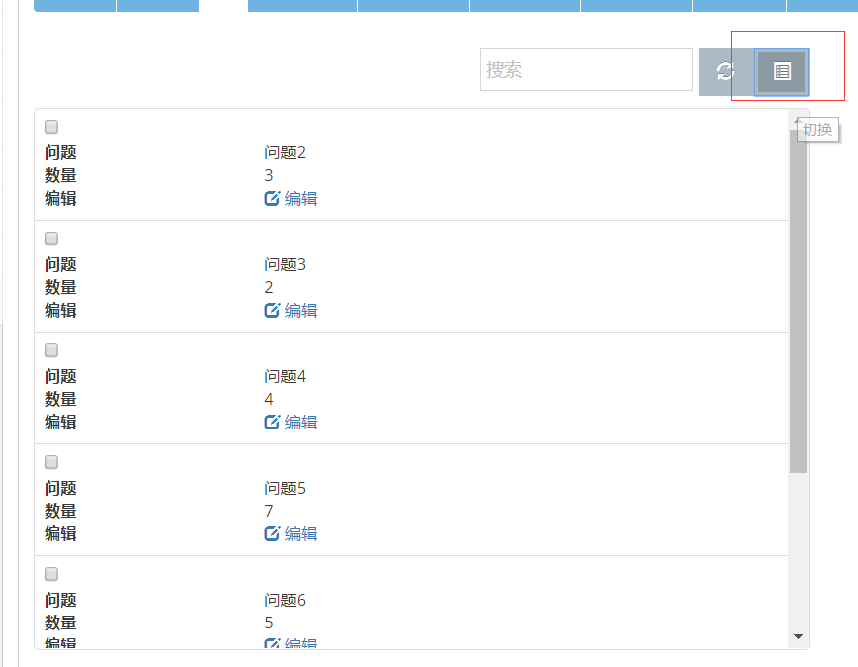

1. 累计百分比的坐标轴是不是锁定在最大只能100% OK

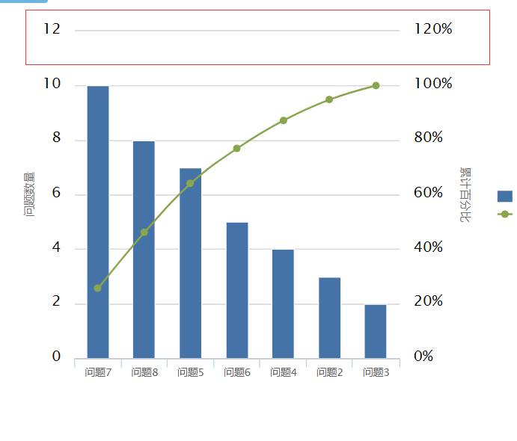

1. 点击报告编辑，没有直接将帕累托图导入的报告中，参考鱼骨图的实现。 ——————

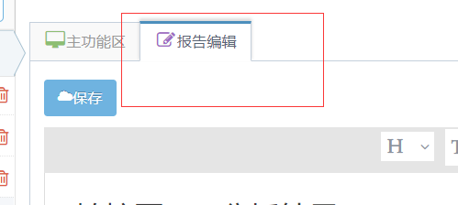

1. 相似项目名，数据保存bug。 OK

如果当前处于某个一个项目中。如下图，目前位于eee项目

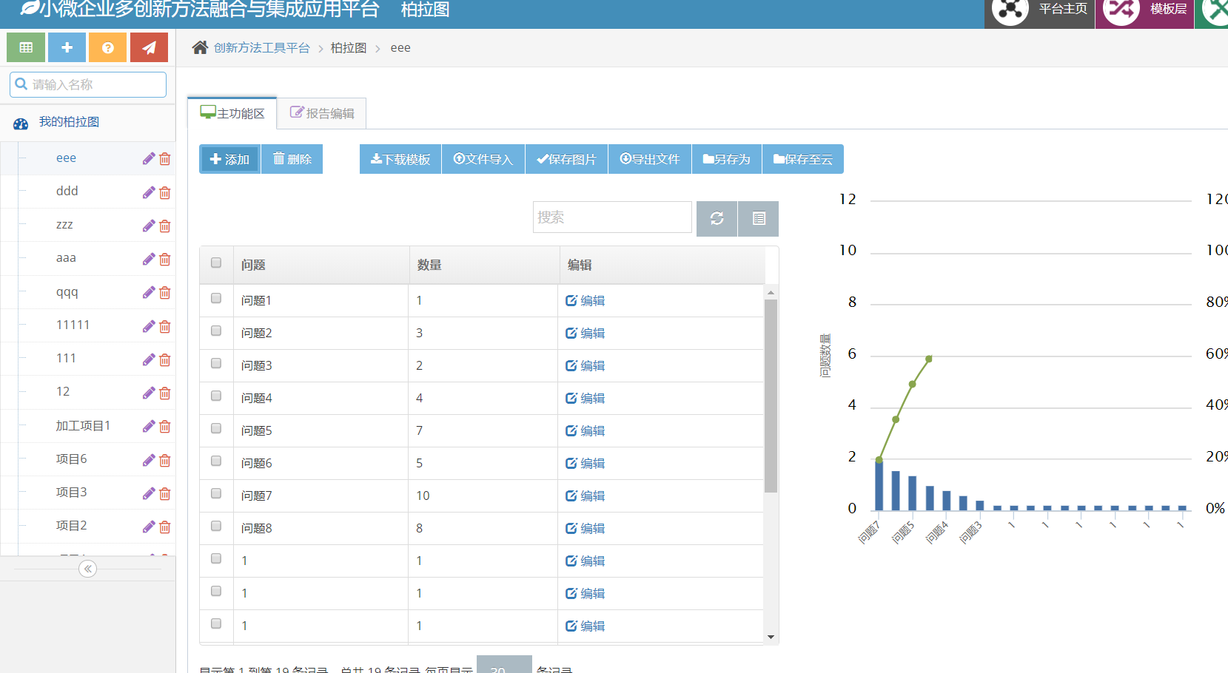

当新建一个新的项目以后，如下图，新建eee2

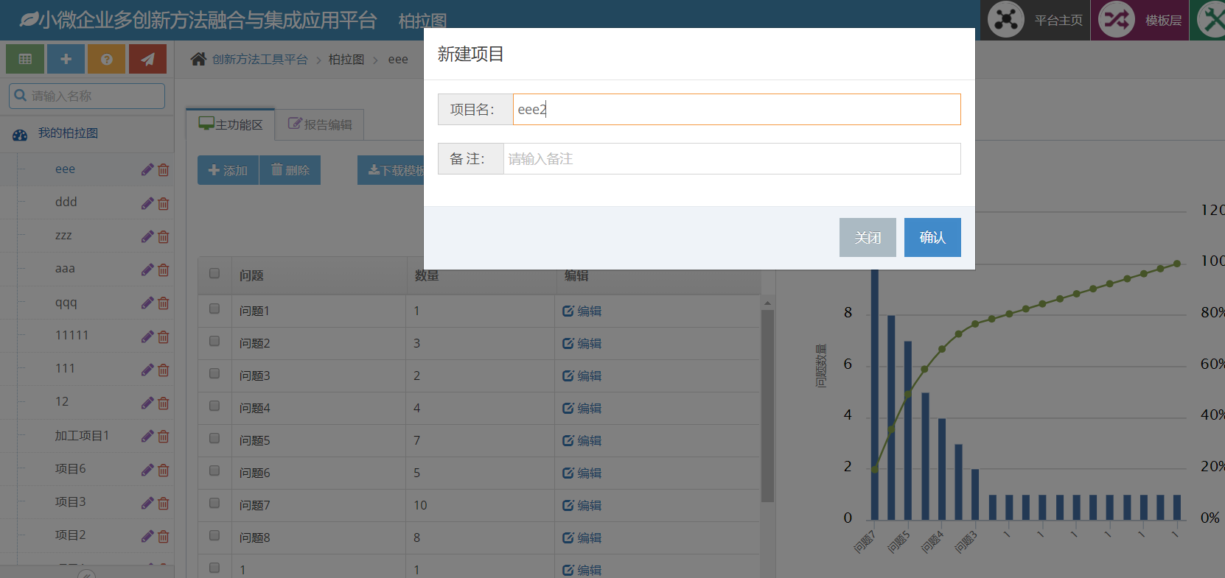这个时候会自动切换到eee2项目。但是数据还是eee项目的。 OK

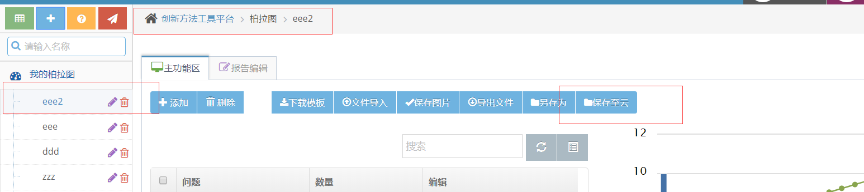

此时点击保存，那么eee的数据就会保存到eee2中。 OK

如果当前我位于一个项目中，比如加工项目1。我进行一系列的操作以后。没有保存。但是我点击了项目栏中的删除某个项目。那么页面会刷新，导致我目前的操作都没有保存。 -------框架解决

1. 建议图例放在下方，以提高数据显示区域的宽度。 OK

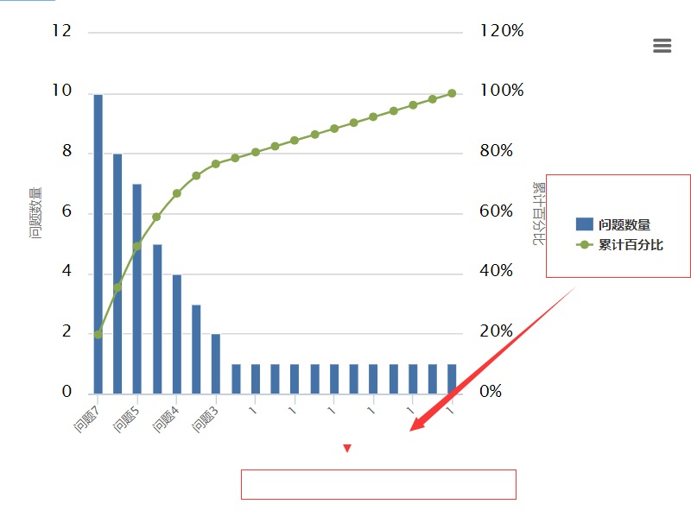

1. 点击工作平台，无法跳转。 ----------------

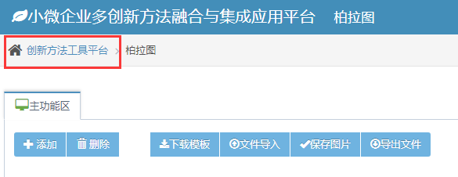

1. 保存的图片上边间隙太小，显得很奇怪。 ------------------

